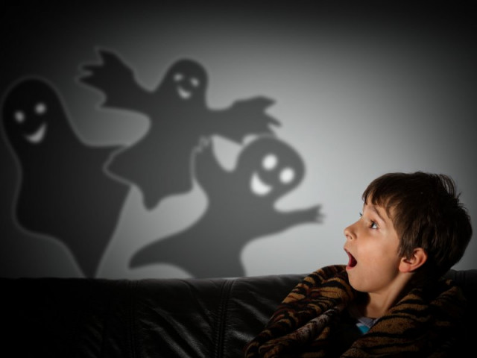

Страхи – это серьёзно!!!

Почему возникают страхи?
Страхи и тревоги являются нормальной частью взросления, и они бывают у всех детей. Пик кошмаров (особенно с чудовищами или злодеями, которые гонятся за детьми) приходится на дошкольный период жизни ребенка. Поскольку малыши часто не могут объяснить своей тревоги словами, они выражают их физическими симптомами, такими как головная боль или боль в животе. В других случаях они реагируют на свой страх, впадая в ярость, замыкаясь в себе или избегая пугающей ситуации.
Существует много теорий причин страхов. Иногда родители знают о том, что какое-то происшествие предшествовало страху. Например, на ребенка напала собака, и он стал бояться собак, или ребенок, который наглотался воды в бассейне, стал бояться воды. Часто причины возникновения страха не столь очевидны. Например, ребенок, который раньше один спал в комнате ночью, вдруг однажды говорит, что боится идти в спальню, но не может объяснить родителям, чем он так напуган. Если дети чего-то боятся, например, плавать или спать одни, они могут при встрече с пугающей ситуацией испытывать физиологическое возбуждение, например, ускоренное сердцебиение, скованность мышц или тяжесть в желудке. Активные попытки избежать пугающей ситуации уменьшают негативное физическое возбуждение и приносят облегчение ребенку, поскольку предотвращают наступление пугающего следствия, которое чудится ребенку. Поскольку это приносит двойное удовлетворение - уменьшается физиологическое возбуждение и дает убеждение в том, что пугающее событие предотвращено, - очень вероятно, что ребенок и в дальнейшем будет пытаться избегать пугающих ситуаций. Хотя дети и не осознают это, их физиологические симптомы или поведенческая реакция могут привести к тому, что они будут избегать пугающих ситуаций и тем самым усиливать симптомы. Что делать?
- Во всех случаях стратегии помощи ребенку связаны с тем, чтобы не избегать ситуации, а столкнуться с ней. Попытки избежать встреч с собаками, плавательных бассейнов, сна в одиночестве только ухудшат положение.
- Будьте терпеливы и старайтесь успокоить ребенка. Самый важный подход к выражению ребенком любых страхов, будь то социальные или школьные страхи, боязнь разлуки с родителями или физические симптомы (боли в животе и головная боль), заключается в позитивном и уверенном отношении родителей к способности ребенка справиться с ситуацией. Не нажимайте, не наказывайте, не ругайте и не стыдите ребенка за эти страхи, так как такая позиция заставит его почувствовать свою беспомощность и еще большее беспокойство.
- При наличии физических симптомов полезно, чтобы ребенка осмотрел детский врач
- Хвалите храброе поведение ребенка. Каждый раз, когда ваш ребенок легко расстается с вами у школы или сталкивается с неприятной ситуацией, хвалите его за храбрость и мужество. Например, «Ты растешь. Ты очень храбро держался у врача сегодня, я просто гордился тобой». Представьте себе, что вы тренер ребенка, и ваша задача в том, чтобы поощрять «взрослое» поведение. Это значит хвалить ребенка за то, что он идет на риск или пытается сделать что-то новое, или заводит новую дружбу, или делает что-то самостоятельно.
- Уделяйте минимум внимания истерикам и психосоматическим проявлениям страха. Иногда скандалы и проявление физических симптомов беспокойства привлекает чрезмерное внимание взрослых, и это может косвенно усугублять ситуацию. Поэтому найдите нечто среднее между поддержкой и игнорированием этих страхов.
- Важно, чтобы вы сохраняли спокойствие и уверенность в способности вашего ребенка приспособиться, не поощряли уклонение ребенка от пугающих ситуаций. У детей, которым позволяют неоднократно избегать таких ситуаций, могут развиться страхи, которые помешают им в дальнейшем.
Но не забывайте, что большинство детей при помощи родителей вырастают из своих страхов. Поэтому будьте терпеливы и позитивны, успокаивайте и сводите к минимуму количество внимания и беспокойства, которое вы уделяете детским страхам. Это гарантирует вам успех и укрепит уверенность ребенка в себе.

(по материалам автора Carolyn Webster-Stratton)

